SỞ GIÁO DỤC VÀ ĐÀO TẠO | KỲ THI OLYMPIC TRUYỀN THỐNG 30 THÁNG 4
TỈNH BÀ RỊA VŨNG TÀU | LẦN THỨ XXVIII – NĂM 2024
TRƯỜNG THPT CHUYÊN | ĐÁP ÁN CHÍNH THỨC  MÔN THI: VẬT LÝ - KHỐI: 10
LÊ QUÝ ĐÔN

Bài 1 | Nội dung | Điểm
1.a.  (2.0) | 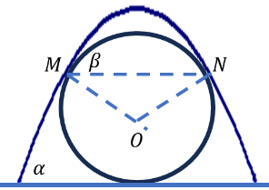  . Để vận tốc nhảy là nhỏ nhất thì quỹ đạo con dế phải là parabol tiếp xúc với khối trụ tại 2 điểm $M, N$ như hình vẽ.  . Vận tốc tại $M$ là $v$, tại đất là $v_{0}$ ; góc nghiêng của vector vận tốc với phương ngang tại đất là $α$, tại $M$ là $β$. | 0.5
 | . $MN=vcosβ.\frac{2vsinβ}{g}=2Rsinβ⇒v^{2}=\frac{gR}{cosβ}$ | 0.5
 | . $v_{0}^{2}=v^{2}+2gR\left(1+cosβ\right)=gR(\frac{1}{cosβ}+2cosβ+2)$ | 0.5
 | . $v_{0}^{2}\min{=2gR(1+\sqrt{2})}$ khi $β={45}^{0}$ $⇒v_{o}min=\sqrt{2gR(1+\sqrt{2})}$ | 0.5
1.b.  (0.5) | . $v_{0}cosα=vcosβ⇒cosα=\sqrt{\frac{1}{2\sqrt{2}\left(1+\sqrt{2}\right)}}⇒α={67,5}^{0}$ | 0.5
2.a.  (1.0) | . Tốc độ tiến tới máy bay của tên lửa là $V^{'}=V(1+cosα)$ | 0.5
 | . Gọi thời gian từ lúc phóng đến khi tên lửa tiêu diệt máy bay là $T$  . $T=\frac{Lcosα}{V}=\frac{L}{V\left(1+cosα\right)}$  $⇒cosα=\frac{\sqrt{5}-1}{2}⇒α={52,8}^{o}$ | 0.25
 | $⇒T=\frac{L}{V}.\frac{\sqrt{5}-1}{2}$ | 0.25
2.b.  (0.5) | . Khi vận tốc tên lửa hướng thẳng đứng lên thì nó bằng đúng vận tốc tiến tới máy bay là $V^{'}=V\frac{\sqrt{5}+1}{2}$ | 0.5
2.c.  (1.0) | . Gọi vận tốc tương đối của tên lửa đối với máy bay là $u$ ; vận tốc của máy bay trên phương vuông góc với đường nối máy bay và tên lửa là $w$, ta có:  $$u^{2}=V^{'2}+w^{2}$$ | 0.5
 | . $u Max$ khi $w Max$, đó là lúc vận tốc tên lửa hướng thẳng đứng lên trên. Lúc đó $w=V$ và $u Max=\frac{V}{2}.\sqrt{10+2\sqrt{5}}$ | 0.5

Bài 2 | Nội dung | Điểm
1.  (2.0) | 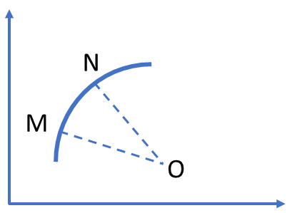  . Xét cung MN rất nhỏ có độ dài $ds$ được chắn bởi góc $dφ$  . $ds=\sqrt{dx^{2}+dy^{2}}$ | 0.5
 | . Gọi $θ$ là góc nghiêng của tiếp tuyến so với trục $Ox$ tại M thì $dφ=\left|dθ\right|$  . Ta có: $tanθ=f^{'}⇒\frac{1}{\cos^{2}{θ}}.\frac{dθ}{dx}=f^{''}⇒\frac{dθ}{dx}=\frac{f^{''}}{1+f^{'2}}$ | 1
 | . $R=\frac{ds}{dφ}=\frac{\sqrt{dx^{2}+dy^{2}}}{\left|dθ\right|}=\frac{\sqrt{1+f^{'2}}}{\left|\frac{dθ}{dx}\right| }=\frac{{\left|1+{f^{'}}^{2}\right|}^{3/2}}{\left|f^{''}\right|}$ | 0.5
2.  (3.0) | 2.a. Quỹ đạo ô tô có phương trình $y=Asin\left(\frac{2πx}{l}\right)=Asin(ωx)$ | 0.5
 | 2.b. Bán kính cong tại điểm $M(x;y)$ là $R=\frac{{\left[1+ω^{2}\left(A^{2}-y^{2}\right)\right]}^{3/2}}{ω^{2}\left|y\right|}$ | 0.5
 | $Rmin=\frac{1}{ω^{2}A}$ khi $y=±A$ | 0.5
 | 2.c. Khi xe qua M, phương trình định luật II Newton có dạng: $Fms=ma=m.\frac{v^{2}}{R}$ | 0.5
 | . Do $Fms≤μmg$ nên để xe không trượt thì $v^{2}≤μgR$ | 0.5
 | . Vận tốc lớn nhất được phép là $v_{Max}=\sqrt{μgRmin}≈20m/s$ | 0.5

Bài 3 | Nội dung | Điểm
3a.  (2.75) | . Ta nhận thấy rằng nếu $α$ quá nhỏ thì vật sẽ trượt. Vậy ta đi tìm góc nghiêng giới hạn $β$ mà tại đó sự trượt “bắt đầu” xảy ra. Khi đó điều kiện để vật cân bằng được là $α≥β$. | 0.5
 | 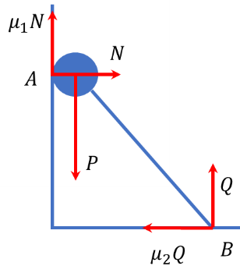  . Xét vật tại góc nghiêng giới hạn $β$, các lực tác dụng vào vật được mô tả như hình vẽ  . Các lực ma sát ở các điểm tiếp xúc A, B đều đã đạt đến giá trị cực đại | 0.5
 | . Hợp lực tác dụng lên vật bằng $\vec{0}$  $⇒\left\{\begin{aligned}Q+μ_{1}N=P \\ N=μ_{2}Q\end{aligned}\right.$ (1) | 0.5
 | . Vật không quay quanh trục qua B  $⇒Nlsinβ+μ_{1}N\left(R+lcosβ\right)=Plcosβ$ (2) | 0.25
 | . Từ (1) và (2) ta thu được phương trình  $$\frac{1}{\sqrt{1+μ_{2}^{2}}}cosβ-\frac{μ_{2}}{\sqrt{1+μ_{2}^{2}}}sinβ=\frac{μ_{1}μ_{2}R}{l\sqrt{1+μ_{2}^{2}}}$$ | 0.5
 | . Giải phương trình trên ta được: $β=\arccos\left(\frac{μ_{1}μ_{2}R}{l\sqrt{1+μ_{2}^{2}}}\right)-arccos⁡(\frac{1}{\sqrt{1+μ_{2}^{2}}})$ | 0.5

3b.  (2.25) | 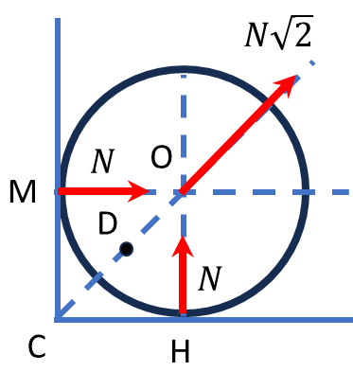  . Tương tự câu a ta xét vật tại góc nghiêng giới hạn $β$  . Quả cầu tiếp xúc với tường tại các điểm M, N. Bức tường tác dụng lên quả cầu các lực pháp tuyến có độ lớn $N$, hợp lực pháp tuyến có độ lớn $N\sqrt{2}$. | 0.25
 | . Hợp lực của các lực ma sát có giá thẳng đứng, hướng lên, đi qua trung điểm D của đoạn CO và có độ lớn $2μ_{1}N$. | 0.25
 | 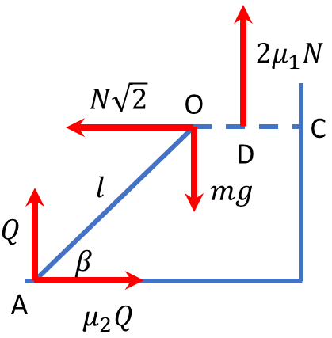  . Các lực tác dụng vào vật đều có giá nằm trong mặt phẳng phân giác của bức tường và được biểu diễn như hình vẽ bên. | 0.5
 | . Hợp lực tác dụng lên vật bằng $\vec{0}$  $⇒\left\{\begin{aligned}Q+2μ_{1}N=mg \\ N\sqrt{2}=μ_{2}Q\end{aligned}\right.$ (1) | 0.5
 | . Vật không quay quanh A  $⇒mglcosβ=N\sqrt{2}lsinβ+2μ_{1}N(lcosβ+\frac{R}{\sqrt{2}})$ (2) | 0.25
 | . Từ (1) và (2) ta được phương trình  $$\frac{1}{\sqrt{1+μ_{2}^{2}}}cosβ-\frac{μ_{2}}{\sqrt{1+μ_{2}^{2}}}sinβ=\frac{μ_{1}μ_{2}R}{l\sqrt{1+μ_{2}^{2}}}$$ | 0.25
 | . Giải phương trình trên ta được: $β=\arccos\left(\frac{μ_{1}μ_{2}R}{l\sqrt{1+μ_{2}^{2}}}\right)-arccos⁡(\frac{1}{\sqrt{1+μ_{2}^{2}}})$ | 0.25

Bài 4 | Nội dung | Điểm
4a.  (0.5) | . Gọi O là tâm bán cầu, hạt cườm sau khi thả ra sẽ chuyển động trên đường tròn thẳng đứng tâm H (trung điểm AO) bán kính $\frac{R\sqrt{3}}{2}$ | 0.25
 | . Khi quả cầu đến vị trí thấp nhất C, vận tốc của nó là $v_{1}$, độ tăng động năng bằng độ giảm thế năng trọng trường  $$\frac{1}{2}mv_{1}^{2}=\frac{mgR\sqrt{3}}{2}→v_{1}=\sqrt{gR\sqrt{3}}$$ | 0.25
4b.  (1.0) | 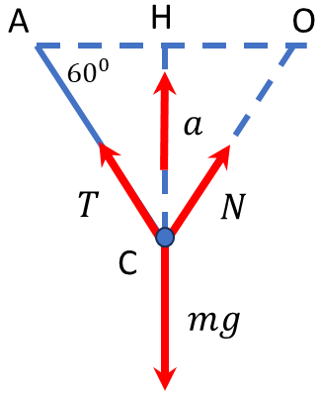  . Các lực tác dụng vào quả cầu lúc đó là lực căng dây $T$, phản lực $N$ của bát, trọng lực $mg$ | 0.5
 | . Gia tốc quả cầu khi đó có phương thẳng đứng và có độ lớn $a=\frac{v_{1}^{2}}{\frac{R\sqrt{3}}{2}}=2g$ | 0.25
 | . Áp dụng ptđl II Newton ta được: $2Tcos{30}^{0}-mg=ma⇒T=mg\sqrt{3}$ | 0.25
4c.  (1.0) | . Ta tính tốc độ $v_{2}$ tại C của quả cầu sao cho nó có thể chuyển động tròn đều trên đường tròn tâm E bán kính $EC=\frac{R}{2}$ | 0.25
 | $$\frac{mg}{\sqrt{3}}=\frac{mv_{2}^{2}}{\frac{R}{2}}⇒v_{2}^{2}=\frac{gR}{2\sqrt{3}}→v_{2}=\sqrt{\frac{gR}{2\sqrt{3}}}$$  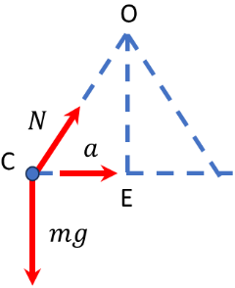 | 0.5
 | . Khi hạt cườm bị tuột khỏi dây nó đang có tốc độ $v_{1}>v_{2}$ nên sau đó quả cầu sẽ đi lên | 0.25

4d.  (2.5) | . Khi quả cầu lên đến vị trí cao nhất, vận tốc của nó có phương ngang và có độ lớn $v_{3}$, bán kính nối tâm hợp với phương thẳng đứng góc $α$  . Momen động lượng của quả cầu đối với trục thẳng đứng OE được bảo toàn  $v_{3}Rsinα=v_{1}\frac{R}{2}$ (1) | 0.5
 | . Cơ năng quả cầu được bảo toàn nên ta có phương trình:  $\frac{1}{2}mv_{3}^{2}-mgRcosα=0$ (2) | 0.5
 | . Từ (1) và (2) ta lập được phương trình: $8\cos^{3}{α-8cosα+\sqrt{3}}=0$ | 0.5
 | Giải phương trình ta được 2 nghiệm:  . $cosα=\frac{\sqrt{3}}{2}$ ứng với vị trí thấp nhất  . $cosα≈0,2284$ ứng với vị trí cao nhất | 0.5
 | . Khoảng cách giữa điểm thấp nhất và cao nhất trên phương thẳng đứng  $$R(\frac{\sqrt{3}}{2}-0,2284)≈0,6376R$$ | 0.5

Bài 5 | Nội dung | Điểm
5a.  (1.5) | . Gọi áp suất và thể tích ban đầu của không khí ẩm là $p_{1}$ và $V_{1}$ ; áp suất riêng phần của không khí khô và hơi nước lúc đầu lần lượt là $p_{k1}$và $p_{h1}$ ; áp suất hơi bão hòa của nước là $p_{b}$  . Ta có: $p_{h1}=f.p_{b}=\frac{4}{5}p_{b}$ | 0.25
 | . Áp suất hỗn hợp bằng tổng áp suất riêng phần nên ta có hệ phương trình:  $\left\{\begin{aligned}p_{k1}+\frac{4}{5}p_{b}=p_{1} \\ {4p}_{k1}+p_{b}={3p}_{1}\end{aligned}⟺\left\{\begin{aligned}p_{k1}=\frac{7}{5}p_{b} \\ p_{1}=\frac{11}{5}p_{b}\end{aligned}\right.\right.$ | 1.0
 | . Tỉ số áp suất riêng phần của hơi nước và áp suất toàn phần của không khí ẩm sau khi bị nén là $\frac{p_{b}}{3p_{1}}=\frac{5}{33}$ | 0.25
5b.  (1.0) | 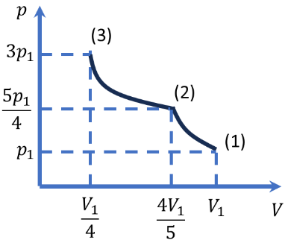  * Mỗi thông số tọa độ bị thiếu thì trừ 0.25 | 1
5c.  (2.5) | . Tại 65⁰C thì $p_{b}=25kPa⇒p_{1}=55kPa$  . Trong quá trình 1-2 công nén khí là:  $$A_{12}=p_{1}V_{1}\ln\left(\frac{5}{4}\right)=55.4.\ln\left(\frac{5}{4}\right)kJ≈49,1kJ$$ | 0.5
 | . Trong quá trình 2-3 công nén khí là:  $$A_{23}=p_{b}.\left(\frac{4}{5}V_{1}-\frac{1}{4}V_{1}\right)+p_{k1}V_{1}\ln\left(\frac{16}{5}\right)=25.2,2+35.4.\ln\left(\frac{16}{5}\right)≈217,8kJ$$ | 0.5
 | . Tổng công nén khí: $A=A_{12}+A_{23}=266,9kJ$ | 0.25
 | . Nhiệt lượng tỏa ra trong quá trình 1-2 là: $Q_{12}=A_{12}=49,1kJ$ | 0.5
 | . Nhiệt lượng tỏa ra trong quá trình 2-3 là:  $$Q_{23}=\frac{p_{b}.\left(\frac{4}{5}V_{1}-\frac{1}{4}V_{1}\right)}{RT}.M.L+p_{k1}V_{1}\ln\left(\frac{16}{5}\right)≈966,4kJ$$ | 0.5
 | . Tổng nhiệt lượng tỏa ra là: $Q=Q_{12}+Q_{23}=1015,5kJ$ | 0.25

Bài 6 | Nội dung | Điểm
6a.  (2.0) | . Áp suất phụ do pittong tạo ra là $p_{0}$  . Áp suất khí ở ngăn dưới là $3p_{0}$ | 0.5
 | . Khi nhận nhiệt lượng $Q$, khí ở ngăn dưới dãn nở đẳng áp, thể tích của nó tăng một lượng $ΔV$  $$Q=3p_{0}.ΔV+\frac{5}{2}.3p_{0}.ΔV=\frac{21}{2}p_{0}.ΔV⇒ΔV=\frac{2Q}{21p_{0}}$$ | 1
 | . Hai pittong dịch chuyển đi lên những khoảng bằng nhau và bằng $h$  $$h=\frac{ΔV}{S}=\frac{2Q}{21p_{0}S}$$ | 0.5
6b.  (3.0) | . Ban đầu khí ở ngăn dưới nhận nhiệt lượng $Q,$ dãn nở đẳng áp và nóng lên. Sau đó xảy ra sự trao đổi nhiệt giữa khí ở ngăn dưới với ngăn trên và giữa ngăn trên với môi trường. Do các quá trình biến đổi đều chuẩn cân bằng nên áp suất các khí là không đổi trong suốt quá trình biến đổi sau đó, nói cách khác các khí thực hiện quá trình biến đổi đẳng áp. | 0.5
 | . Khi khoảng cách giữa 2 pittong cực đại thì nhiệt độ khí ở ngăn trên đạt cực đại $T_{2}$, nhiệt độ khí ngăn dưới khi đó là $T_{1}$. | 0.5
 | . Mặt khác khi nhiệt độ khí ngăn trên cực đại thì tốc độ truyền nhiệt của ngăn dưới cho ngăn trên phải bằng tốc độ truyền nhiệt của ngăn trên ra môi trường.  $T_{1}-T_{2}=T_{2}-T_{0}⇔2T_{2}-T_{1}=T_{0}$ (1) | 0.5
 | . Tổng nhiệt lượng hai khí đã nhận được cho đến thời điểm đó là:  $\frac{7R}{2}\left(T_{1}+T_{2}-2T_{0}\right)=Q-Q'$ (2) | 0.5
 | . Từ (1) và (2) ta giải được: $T_{2}=T_{0}+\frac{2\left(Q-Q^{'}\right)}{21R}$ | 0.5
 | . Khoảng cách cực đại giữa 2 pittong là $h_{2}=\frac{RT_{2}}{2p_{0}S}=\frac{R}{2p_{0}S}(T_{0}+\frac{2\left(Q-Q^{'}\right)}{21R})$ | 0.5

---------- HẾT ----------

